МЕХАНИКА
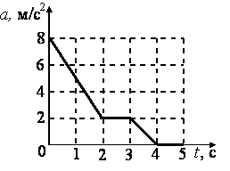
1. На рисунке представлен график зависимости ускорения движения тела от времени. В какие промежутки времени тело движется равномерно?
1. от 0 до 2 с
2. от 2 с до 3 с
3. от 3 с до 4 с
4. от 4 с до 5 с
2. Тело движется вдоль оси Ох. На рисунке приведены графики зависимости координаты и проекции скорости тела от времени. Какой график соответствует равноускоренному движению?
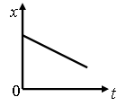  1 | 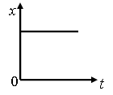  2 | 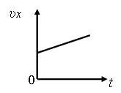  3 | 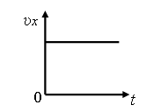  4
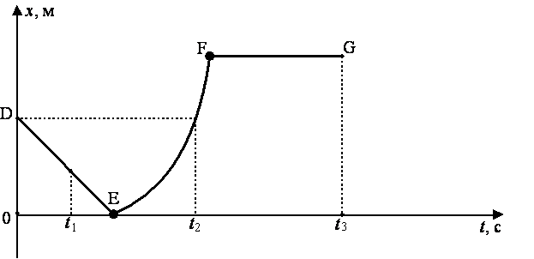
3. На рисунке представлен график зависимости координаты от времени для тела, движущегося вдоль оси Ох. Используя данные графика, выберите из предложенного перечня два верных утверждения. Укажите их номера.
1. В интервале времени от t₁ до t₂ тело изменило направление движения на противоположное.
2. Участок DE соответствует ускоренному движению тела.
3. Участок FG соответствует состоянию покоя тела.
4. Момент времени t2 соответствует остановке тела.
5. В момент времени t3 тело имело максимальную скорость.
4. На рисунке приведены графики зависимости пути и скорости тела от времени. Какой график соответствует равноускоренному движению?
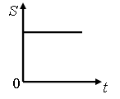  1 | 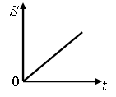  2 | 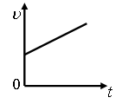  3 | 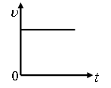  4
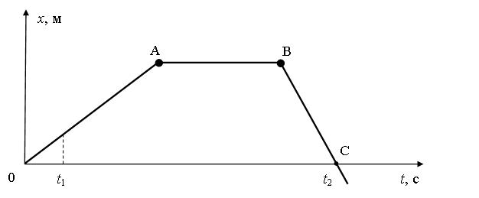
5. На рисунке представлен график зависимости координаты от времени для тела, движущегося вдоль оси Ох. Используя данные графика, выберите из предложенного перечня два верных утверждения. Укажите их номера.
1. В момент времени t₁ тело имело максимальную по модулю скорость.
2. Участок ВС соответствует ускоренному движению тела.
3. Участок АВ соответствует состоянию покоя тела.
4. В момент времени t₂ тело изменило направление своего движения.
5. Участок ОА соответствует равномерному движению тела.
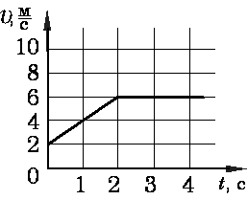
6. На рисунке приведен график зависимости скорости прямолинейно движущегося тела от времени. Как двигалось тело в промежутках времени 0–2 с и 2–4 с?
1.0-2 с – равноускоренно с положительным ускорением; 2-4 с - равномерно
2. 0-2 с – движется равноускоренно; 2-4 с - покоится
3. 0-2 с – равноускоренно с отрицательным ускорением; 2-4 с - равномерно
4. 0-2 с –ускоренно с переменным ускорением; 2-4 с - ускоренно с постоянным ускорением
7.
Для каждого физического понятия из первого столбца подберите соответствующий пример из второго столбца.
Запишите в таблицу выбранные цифры под соответствующими буквами.

ФИЗИЧЕСКИЕ ПОНЯТИЯ |  | ПРИМЕРЫ
  А) | физическая величина
  Б) | единица физической величины
  В) | физический прибор
  1) | простые механизмы
  2) | кинетическая энергия
  3) | равномерное движение
  4) | рычажные весы
  5) | метр в секунду

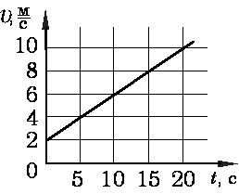
8. Используя график зависимости скорости движения тела от времени, определите скорость тела в конце 30-й секунды. Считать, что характер движения тела не изменился.
1. 14 м/с
2. 20 м/с
3. 62 м/с
4. 69,5 м/с
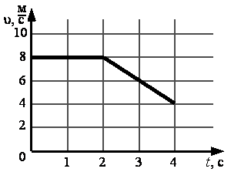
9. На рисунке приведён график зависимости скорости движения тела от времени. Как движется тело в промежутках времени 0–2 с и 2–4 с?
1. 0 – 2 с - равномерно; 2 – 4 с равноускоренно с отрицательным ускорением
2. 0 – 2 с - ускоренно с постоянным ускорением; 2 – 4 с ускоренно с переменным ускорением
3. 0 – 2 с - равномерно; 2 – 4 с равноускоренно с положительным ускорением
4. 0 – 2 с - покоится; 2 – 4 с движется равноускоренно
10. Тело считается материальной точкой, если в условиях данной задачи можно пренебречь его
1. массой
2. размерами
3. взаимодействием с другими телами
4. движением
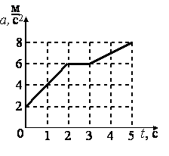
11. На рисунке представлен график зависимости ускорения движения тела от времени. В какие промежутки времени тело движется равномерно?
1. от 0 до 2 с
2. от 2 с до 3 с
3. от 3 с до 5 с
4. ни в какие промежутки времени тело не движется равномерно
12. Турист, двигаясь равномерно, прошел 1000 м за 15 мин. Турист двигался со скоростью
1. 0,25 км/ч
2. 4 км/ч
3. 6.6 км/ч
4. 66.6 км/ч
13. На рисунке приведены графики зависимости координаты тела от времени. Какой из графиков соответствует равномерному движению тела в отрицательном направлении оси Ох?
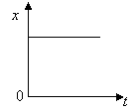  1 | 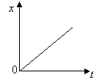  2 | 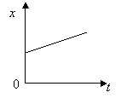  3 | 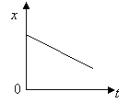  4
14. Тело движется по прямой. На рисунке приведены графики зависимости пути и скорости тела от времени. Какой график соответствует равноускоренному движению?
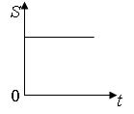  1 | 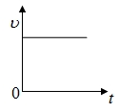  2 | 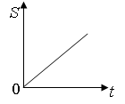  3 | 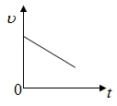  4
15. На рисунке приведены графики зависимости проекции скорости тела от времени. Какой из графиков соответствует равномерному движению в положительном направлении оси Ох?
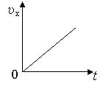  1 | 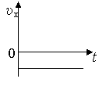  2 | 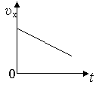  3 | 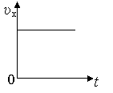  4
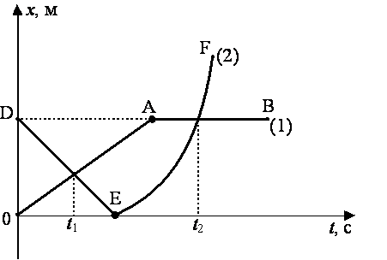
16. На рисунке представлены графики зависимости координаты от времени для двух тел, движущихся вдоль оси Ох. Используя данные графика,
выберите из предложенного перечня два верных утверждения.
Укажите их номера.
1. В момент времени t1 тела имели одинаковую по модулю скорость.
2. Момент времени t2 соответствует встрече двух тел.
3. В интервале времени от t1 до t2 оба тела поменяли
направление своей скорости на противоположное.
4. В момент времени t1 оба тела двигались равномерно.
5. К моменту времени t1 тела прошли одинаковые пути.
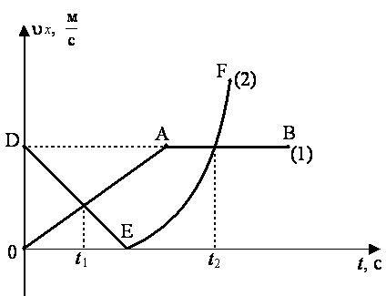
17. На рисунке представлен график зависимости проекции скорости от времени для двух тел, движущихся вдоль оси Ох. Используя данные графика, выберите из предложенного перечня два верных утверждения. Укажите их номера.
1. Момент времени t2 соответствует встрече двух тел.
2. К моменту времени t1 от начала движения тела прошли одинаковые
пути.
3. В момент времени t1 оба тела имели одинаковую скорость.
4. В интервале времени от t1 до t2 средняя скорость у первого тела
была больше.
5. В интервале времени от t1 до t2 оба тела изменили направление
своего движения на противоположное.
18. Используя график зависимости скорости движения тела $υ$ от
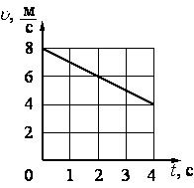
времени t, определите скорость тела в конце восьмой секунды, считая, что характер движения тела не изменяется.
1. 0
2. 1 м/с
3. 2 м/с
4. 3 м/с
19. На рисунке представлен график зависимости модуля скорости $υ$ от времени t для тела, движущегося прямолинейно. Равномерному движению соответствует участок
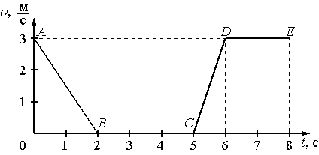
1. AB
2. BC
3. CD
4. DE
20. Свинцовая пуля, подлетев к преграде со скоростью $υ_{1}=\text{200} \frac{м}{с}$, пробивает её и вылетает со скоростью$υ_{2}=\text{100} \frac{м}{с}$.
На сколько градусов нагрелась пуля, если на её нагревание пошло 65% выделившегося количества теплоты?
21. На рисунке представлен график зависимости модуля скорости $υ$ от времени t для тела, движущегося прямолинейно.
Равноускоренному движению соответствует(-ют) участок(-ки)
1. AB
2. DE
3. AB и CD
4. BC и DE
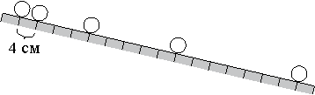
22. Шарик скатывается по наклонной плоскости из состояния покоя. Начальное положение шарика и его положения через каждую секунду от начала движения показаны на рисунке.
Ускорение шарика равно
1. 0,08 $\frac{м}{с^{2}}$
2. 0,8 $\frac{м}{с^{2}}$
3. 0,04 $\frac{м}{с^{2}}$
4. 0,4 $\frac{м}{с^{2}}$
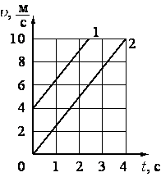
23. На рисунке приведены графики зависимости скорости $υ$ движения двух тел от времени t. Эти тела движутся
1. с одинаковой начальной скоростью и одинаковым ускорением
2. с одинаковой начальной скоростью и разным ускорением
3. с разной начальной скоростью и одинаковым ускорением
4. с разной начальной скоростью и разным ускорением
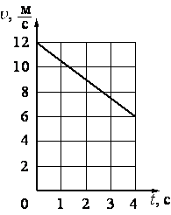
24. Используя график зависимости скорости $υ$ движения тела от времени t, определите скорость тела в конце шестой секунды, считая, что характер движения тела не изменяется.
1. 4,5 м/с
2. 3 м/с
3. 2 м/с
4. 1,5 м/с
25. Шарик скатывается по наклонной плоскости из состояния покоя. Начальное положение шарика и его положение через каждую секунду от начала движения показаны на рисунке.
Ускорение шарика равно
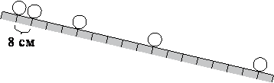
1. 0,08 $\frac{м}{с^{2}}$
2. 0,8 $\frac{м}{с^{2}}$
3. 0,16 $\frac{м}{с^{2}}$
4. 1,6 $\frac{м}{с^{2}}$
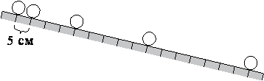
26. Учитель на уроке провёл опыт по изучению движения тела по наклонной плоскости: шарик скатывался по наклонной плоскости из состояния покоя,
причём фиксировались начальное положение шарика и
его положения через каждую секунду (см. рисунок).
Выберите из предложенного перечня два утверждения, которые соответствуют результатам проведённых
экспериментальных наблюдений. Укажите их номера.
1. Движение шарика является ускоренным.
2. Пути, проходимые шариком за последовательные равные промежутки времени, относятся как ряд последовательных нечётных чисел.
3. При увеличении угла наклона плоскости ускорение шарика увеличивается.
4. Характер движения шарика не зависит от его массы.
5. За вторую секунду шарик прошел путь 20 см.
27. Радиус окружности, по которой движется тело, увеличили в 2 раза, линейную скорость тела тоже увеличили в 2 раза. Как изменилось центростремительное ускорение тела?
1. увеличилось в 2 раза
2. увеличилось в 4 раза
3. уменьшилось в 2 раза
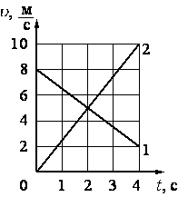
4. не изменилась
28. На рисунке приведены графики зависимости скорости$υ$ движения двух тел от времени t. В момент времени t=2 с
1. тела встретились
2. тела остановились
3. тела имели одинаковую скорость
4. тела имели одинаковое ускорение
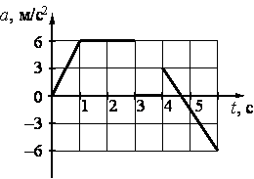
29. На рисунке представлен график зависимости ускорения а от времени t для тела, движущегося прямолинейно.
Равномерному движению соответствует интервал времени
1. от 0 до 1 с
2. от 1 до 3 с
3. от 3 до 4 с
4. от 4 до 6 с
30.
Установите соответствие между физическими величинами и приборами, с помощью которых их измеряют. К каждой физической величине из левого столбца подберите прибор из правого столбца.
Запишите в таблицу выбранные цифры под соответствующими буквами.

ФИЗИЧЕСКАЯ ВЕЛИЧИНА |  | ПРИБОР
  А) | скорость
  Б) | ускорение
  В) | сила
  1) | акселерометр
  2) | динамометр
  3) | манометр
  4) | спидометр
  5) | рычажные весы

31. Тело свободно падает с нулевой начальной скоростью. Сопротивление воздуха пренебрежимо мало. За третью секунду скорость тела увеличится на
1. 5 м/с 2. 10 м/с 3. 20 м/с 4. 45 м/с
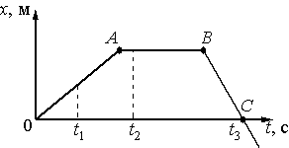
32. На рисунке представлен график зависимости координаты x от времени t для тела, движущегося вдоль оси Ох. Используя данные графика, выберите из предложенного перечня два верных утверждения. Укажите их номера.
1. Модуль перемещения тела за время от 0 до t3 равен нулю.
2. В момент времени t1 тело имело максимальное ускорение.
3. В момент времени t2 тело имело максимальную по модулю скорость.
4. Момент времени t3 соответствует остановке тела.
5. На участке ВС тело двигалось равномерно.
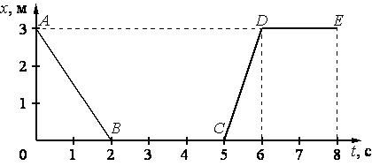
33. На рисунке представлен график зависимости координаты x от времени t для тела, движущегося вдоль оси Ох. Путь тела за время от 0 до 8 с составил
1. 3 м
2. 6 м
3. 10,5 м
4. 0
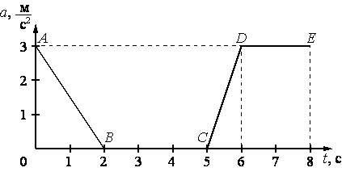
34. На рисунке представлен график зависимости ускорения a от времени t для тела, движущегося прямолинейно. Равноускоренному движению соответствует(-ют) участок(-ки)
1. AB
2. DE
3. AB и CD
4. BC и DE
35. На рисунке представлен график зависимости координаты x от времени t для четырёх тел, движущихся вдоль оси Ох. Модуль скорости равен 2 м/с
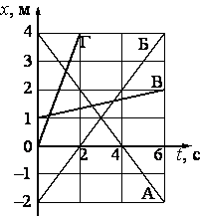
1. только у тела В
2. только у тела Г
3. у тел Б и Г
4. у тел А и Б
36. Учитель на уроке провёл опыт по изучению движения тела по наклонной плоскости: шарик скатывался по наклонной плоскости из состояния покоя, причём фиксировались начальное положение шарика и его положения через каждую секунду после начала движения (см. рисунок). Выберите из предложенного перечня два утверждения, которые соответствуют результатам проведённых экспериментальных наблюдений. Укажите их номера.
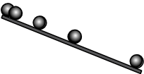  опыт 1 | 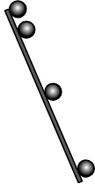  Опыт 2  Увеличили угол наклона
1. Характер движения шарика зависит от силы трения.
2. Путь, пройденный шариком за 3 с в первом опыте, больше пути, пройденном за 3 с во втором опыте.
3. При увеличении угла наклона плоскости средняя скорость движения шарика увеличивается.
4. Характер движения шарика не зависит от его массы.
5. Движение шарика в обоих опытах является неравномерным.
37. Радиус окружности, по которой движется тело, увеличили в 2 раза, не меняя линейной скорости тела. Как изменилось центростремительное ускорение тела?
1. увеличилось в 2 раза 2. увеличилось в 4 раза
3. уменьшилось в 2 раза
4. уменьшилось в 4 раза
38. Двигаясь из пункта А в пункт В, моторная лодка по течению перемещается со скоростью 7 м/с, а в обратном направлении из пункта А в пункт В - со скоростью 3 м/с. Определите скорость течения.
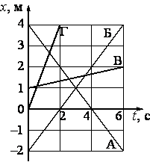
1. 2м/с 2. 5м/с 3. 4м/с 4. 1м/с
39. На рисунке представлен график зависимости координаты x от времени t для четырёх тел, движущихся вдоль оси Ох. В отрицательном направлении оси движется(-утся)
1. только тело А 2. только тело Б
3. тела В и Г 4. тела А и Б
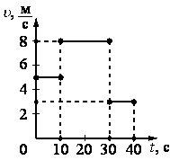
40. На рисунке представлен график зависимости модуля скорости $υ$ тела от времени t. Какой путь прошло тело за первые 40 секунд?
1. 120 м
2. 200 м
3. 210 м
4. 240 м
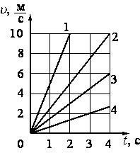
41. На рисунке приведены графики зависимости скорости $υ$ движения четырёх тел от времени t. Ускорение какого из тел равно 1,5 $\frac{м}{с^{2}}$?
1. 1
2. 2
3. 3
4. 4
42. На рисунке представлен график зависимости координаты x от времени t для тела, движущегося вдоль оси Ох. Модуль перемещения тела за время от 0 до 8 с равен
1. 3 м 2. 6 м
3. 10,5 м 4. 0
43. Учитель на уроке провёл опыт по изучению движения тела по наклонной плоскости: шарик скатывался по наклонной плоскости из состояния покоя, причём фиксировались начальное положение шарика и его положения через каждую секунду после начала движения (см. рисунок). Выберите из предложенного перечня два утверждения, которые соответствуют результатам проведённых экспериментальных наблюдений. Укажите их номера.
1. За две секунды шарик прошел путь 20 см.
2. Пути, проходимые шариком за последовательные равные промежутки времени, относятся как ряд последовательных чётных чисел.
3. При увеличении угла наклона плоскости ускорение шарика не изменяется.
4. Характер движения шарика зависит от силы трения.
5. Движение шарика является неравномерным.
44. На рисунке представлен график зависимости модуля скорости $υ$ от времени t для тела, движущегося прямолинейно. Наибольшее по модулю ускорение тело имело на участке
1. AB
2. BC
3. CD
4. DE
45. Тело движется по криволинейной траектории (см. рисунок), причём на участке АБ его скорость неизменна по модулю и равна 2 м/с,, а на участке ВГ – 4 м/с. Для радиусов кривизны траектории в точках 1, 2 и 3 выполняется соотношение R1 > R2 > R3. Используя текст и рисунок, выберите из предложенного перечня два верных утверждения. Укажите их номера.
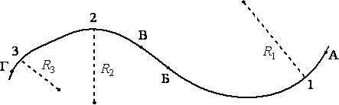
1. Во всех точках участка АБ ускорение тела направлено перпендикулярно вектору скорости.
2. Во всех точках траектории ускорение тела направлено по касательной к траектории.
3. Центростремительное ускорение тела в точке 1 в 4 раза меньше центростремительного ускорения в точке 2.
4. В точке 3 центростремительное ускорение тела имеет наибольшее значение.
5. На участке БВ тело двигалось равномерно и прямолинейно.
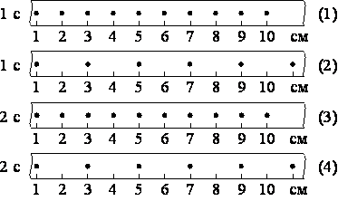
46. На рисунке точками на линейках показаны положения четырёх равномерно движущихся тел, причём для тел 1 и 2 положения отмечались через каждую секунду, а для тел 3 и 4 - через каждые 2 с. Наибольшую скорость движения имеет тело
1. 1 2. 2
3. 3 4. 4
47. Используя график зависимости скорости $υ$
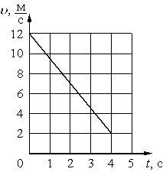
движения тела от времени t, определите величину и знак его ускорения.
1. 1,5$\frac{м}{с^{2}}$
2. 2,5$\frac{м}{с^{2}}$
3. -1,5$\frac{м}{с^{2}}$
4. -2,5$\frac{м}{с^{2}}$
48. Тело свободно падает с нулевой начальной скоростью. Сопротивление воздуха пренебрежимо мало. За вторую секунду скорость тела увеличится на
1. 5 м/с 2. 10 м/с 3. 15 м/с 4. 20 м/с
49. На рисунке точками на линейках показаны положения четырёх равномерно движущихся тел, причём для тел 1 и 2 положения отмечались через каждую секунду, а для тел 3 и 4 - через каждые 2 с. Наименьшую скорость движения имеет тело
1. 1
2. 2
3. 3
4. 4
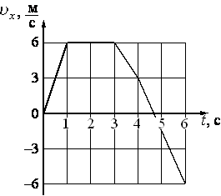
50. На рисунке представлен график зависимости проекции скорости $υ$ от времени t для тела, движущегося по оси Ох.
Максимальное по модулю ускорение тело имело в интервале времени
1. от 0 до 1 с
2. от 1 до 3 с
3. от 3 до 4 с
4. от 4 до 6 с
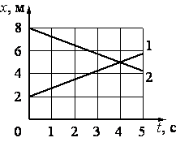
51. На рисунке приведены графики зависимости координат xдвух тел от времени t при их движении по оси Ox. В момент времени t=4 с
1. тела встретились
2. тела имели одинаковую скорость
3. тела имели одинаковое ускорение
4. тела остановились
52. Двигаясь из пункта А в пункт В, моторная лодка по течению перемещается относительно берега со скоростью 7 м/с, а в обратном направлении из пункта А в пункт В - со скоростью 3 м/с.
Определите скорость лодки в неподвижной воде.
1. 2 м/с 2. 5 м/с 3. 4 м/с 4. 1 м/с
53. На рисунке представлен график зависимости координаты x от времени t для четырёх тел, движущихся вдоль оси Ох. Модуль скорости равен 1 м/с.
1. только у тела Б
2. только у тела В
3. у тел Б и Г
4. у тел А и Б
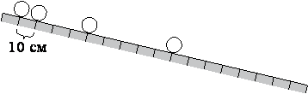
54. Шарик равноускоренно скатывается по наклонной плоскости из состояния покоя. Начальное положение шарика и его положения через каждую секунду после начала движения показаны на рисунке.
Ускорение шарика равно
1. 0,1$\frac{м}{с^{2}}$ 2. 1$\frac{м}{с^{2}}$
3. 0,2$\frac{м}{с^{2}}$ 4. 2$\frac{м}{с^{2}}$
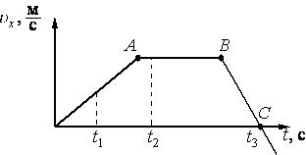
55. На рисунке представлен график зависимости проекции скорости $υ$ от времени t для тела, движущегося вдоль оси Ох. Используя данные графика, выберите из предложенного перечня два верных утверждения. Укажите их номера.
1. Участок ОА соответствует равномерному движению тела.
2. Участок ВС соответствует движению тела с максимальным по модулю ускорением.
3. В момент времени t₁ тело двигалось в направлении, противоположном направлению оси Ох.
4. В момент времени t₃ ускорение тела равнялось нулю.
5. Участок АВ соответствует равномерному движению тела.
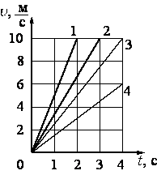
56. На рисунке приведены графики зависимости скорости $υ$ движения четырёх тел от времени t. Ускорение какого из тел равно 5 $\frac{м}{с^{2}}$?
1. 1 2. 2
3. 3 4. 4
57. На рисунке представлен график зависимости ускорения a от времени t для тела, движущегося прямолинейно. Равномерному движению соответствует(-ют) участок(-ки)
1. BC
2. DE
3. AB и CD
4. BC и DE
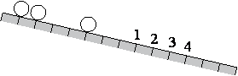
58. Шарик равноускоренно скатывается по наклонной плоскости из состояния покоя. Начальное положение шарика и его положения через одну и две секунды от начала движения показаны на рисунке.
Через три секунды от начала движения шарик будет находиться у отметки
1. 1 2. 2 3. 3 4. 4
59. На рисунке представлен график зависимости модуля скорости $υ$ тела от времени t. Какой путь прошло тело за первые 30 секунд?
1. 50 м
2. 80 м
3. 130 м
4. 210 м
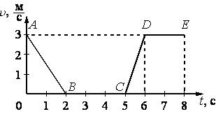
60. На рисунке представлен график зависимости модуля скорости $υ$ от времени t для тела, движущегося прямолинейно в инерциальной системе отсчёта. Используя данные графика, выберите из предложенного перечня два верных утверждения. Укажите их номера.
1. На участке АВ тело двигалось равномерно.
2. Наибольшее ускорение тело имело на участке CD.
3. В интервале времени от 6 до 8 с тело прошло путь 3 м.
4. На участке CD кинетическая энергия тела не изменялась.
5. В интервале времени от 0 до 2 с тело прошло путь 3 м.
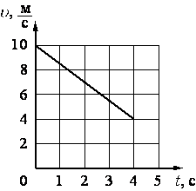
61. Свинцовая пуля, подлетев к преграде со скоростью $υ_{1}=\text{200} \frac{м}{с}$, пробивает её и вылетает со скоростью $υ_{2}=\text{100} \frac{м}{с}$. При этом пуля нагревается на 75 ºС. Какая часть выделившегося количества теплоты пошла на нагревание пули?
62. Используя график зависимости скорости $υ$ движения тела от времени t, определите величину и знак его ускорения.
1. -1,5$\frac{м}{с^{2}}$ 2. -2,5$\frac{м}{с^{2}}$ 3. 1,5$\frac{м}{с^{2}}$ 4. 2,5$\frac{м}{с^{2}}$
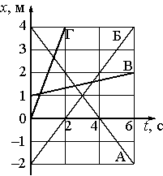
63. На рисунке представлен график зависимости координаты x от времени t для четырёх тел, движущихся вдоль оси Ох. В положительном направлении оси движется(-утся)
1. только тело Б
2. только тела Б и В
3. тела Б, В и Г
4. все тела
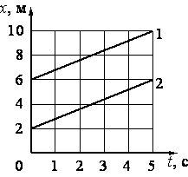
64. На рисунке приведены графики зависимости координаты x двух тел от времени t.
Эти тела имеют
1. одинаковую начальную координату и одинаковую скорость
2. одинаковую начальную координату и разную скорость
3. разную начальную координату и одинаковую скорость
4. разную начальную координату и разную скорость
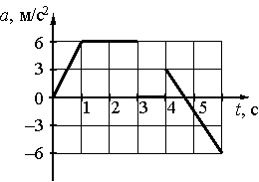
65. На рисунке представлен график зависимости ускорения а от времени t для тела, движущегося прямолинейно. Равноускоренному движению соответствует интервал времени
1. от 0 до 1 с
2. от 1 до 3 с
3. от 3 до 4 с
4. от 4 до 6 с
66. На рисунке представлен график зависимости модуля скорости $υ$ от времени t для тела, движущегося прямолинейно в инерциальной системе отсчёта. Используя данные графика, выберите из предложенного перечня два верных утверждения. Укажите их номера.
1. На участке DE тело двигалось равномерно.
2. Наибольшее ускорение тело имело на участке АВ.
3. В интервале времени от 6 до 8 с тело прошло путь 6 м.
4. На участке CD кинетическая энергия тела уменьшалась.
5. В интервале времени от 0 до 2 с тело прошло путь 6 м.
67. Тело движется по криволинейной траектории (см. рисунок), причём на участке АБ его скорость неизменна по модулю и равна 2 м/с, а на участке ВГ – 4 м/с. Для радиусов кривизны траектории в точках 1, 2 и 3 выполняется соотношение R1 > R2 > R3. Используя текст и рисунок, выберите из предложенного перечня два верных утверждения. Укажите их номера.
1. На участке АБ ускорение тела равно нулю.
2. На участке ВГ вектор скорости тела не изменяется.
3. Центростремительное ускорение в точке 1 меньше центростремительного ускорения в точке 2.
4. Во всех точках траектории вектор скорости тела направлен по касательной к траектории.
5. На участке БВ скорость тела постоянна.
68. Шарик равноускоренно скатывается по наклонной плоскости из состояния покоя. Начальное положение шарика и его положения через каждую секунду после начала движения показаны на рисунке. Ускорение шарика равно
1. 0,1$\frac{м}{с^{2}}$ 2. 1$\frac{м}{с^{2}}$
3. 0,05$\frac{м}{с^{2}}$ 4. 0,5$\frac{м}{с^{2}}$
69. Шарик равноускоренно скатывается по наклонной плоскости из состояния покоя. Начальное положение шарика и его положения через каждую секунду после начала движения показаны на рисунке. За четвёртую секунду от начала движения шарик пройдёт путь
1. 60 см 2. 70 см
3. 90 см 4. 160 см
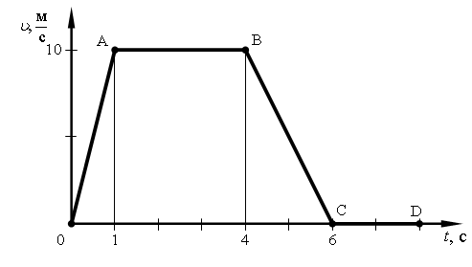
70. На рисунке представлен график зависимости модуля скорости от времени для тела, движущегося прямолинейно. Наибольшее по модулю ускорение тело имело на участке
1. ОА 2. АВ
3. ВС 4. CD
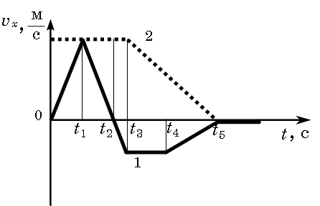
71. Два тела движутся вдоль оси Ох. На рисунке представлены графики зависимости проекции скорости движения тел 1 и 2 от времени. Используя данные графика, выберите из предложенного перечня два верных утверждения. Укажите их номера.
1. Момент времени t₅ соответствует остановке обоих тел.
2. К моменту времени t₁ от начала движения тела прошли одинаковые пути.
3. В промежутке времени t₃ ₋ t₅ проекция ускорения а_{х} тела 2 имеет отрицательное значение.
4. В промежутке времени t₃ - t₄ проекция ускорения а_{х} тела 1 имеет отрицательное значение.
5. В промежутке времени 0 - t₃ тело 2 находится в покое.
72. Тело начинает свободно падать с высоты 6 м относительно поверхности земли без начальной скорости. В некоторый момент времени t его скорость равна 10 м/с. Чему равно t и на какой высоте h будет находиться в этот момент тело? Сопротивлением воздуха пренебречь.
1. t = 1c, h = 5 м
2. t = 1c, h = 1 м
3. t = 0,45 c, h = 5 м
4. t = 0,45 c, h = 1 м
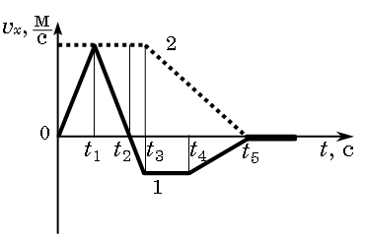
73. Два тела движутся по оси Ох. На рисунке представлены графики зависимости проекции скорости движения тел 1 и 2 от времени. Используя данные
графика, выберите из предложенного перечня два верных утверждения. Укажите их номера.
1. В промежутке времени 0 - t₃ тело 2 находится в покое.
2. К моменту времени t₂ от начала движения тела прошли одинаковые пути.
3. В промежутке времени t₃ ₋ t₅ тело 2 движется равноускоренно.
4. В промежутке времени t₃ ₋ t₄ ускорение a_{x} тела 1 отрицательно.
5. В момент времени t₅ тело 1 останавливается.
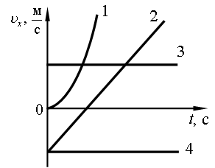
74. На рисунке представлен график зависимости проекции скорости $υ$ от времени t для четырёх тел, движущихся вдоль оси Ох.
Равномерному движению соответствует(-ют) график(-и)
1. только 2
2. 1 и 2
3. только 3
4. 3 и 4
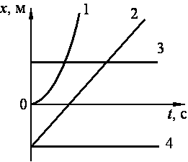
75. На рисунке представлен график зависимости координаты х от времени t для четырёх тел, движущихся вдоль оси Ох. Равномерному движению с отличной от нуля скоростью соответствует график
1. 1
2. 2
3. 3
4. 4
76. Тело свободно падает из состояния покоя с высоты 6 м относительно поверхности земли. Через какой промежуток времени тело окажется на высоте 1 м от поверхности земли и какой будет его скорость $υ$ на этой высоте? Сопротивлением воздуха пренебречь.
1. t = 1 c, $υ=\text{10} м/с$
2. . t = 0,45 c, $υ=\text{10} м/с$
3. . t = 1 c, $υ=5 м/с$
4. . t = 0,45 c, $υ=5 м/с$
77. При изучении равноускоренного движения измеряли скорость тела в определённые моменты времени. Полученные данные приведены в таблице. Чему равна скорость тела в момент времени 3 с?
Время, с | 0 | 1 | 3
Скорость, | 8 | 6 | ?
  м
  с
1. 0 2. 2 м/с 3. 4 м/с 4. 14 м/с
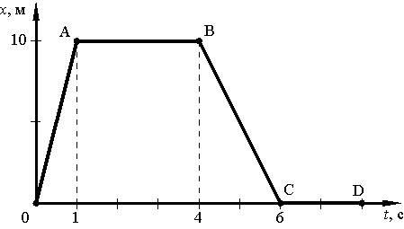
78. На рисунке представлен график зависимости координаты от времени для тела, движущегося вдоль оси Ох. Модуль перемещения тела за время от 0 до 8 с равен
1. 0
2. 10 м
3. 20 м
4. 30 м
79. На уроке физики учитель продемонстрировал следующие опыты.
А. При свободном падении с некоторой высоты из состояния покоя камешек достигает поверхности пола быстрее по сравнению с пёрышком.
Б. В стеклянной трубке с откачанным воздухом и камешек, и пёрышко падают одновременно.
Какой(-ие) из опытов позволяет(-ют) проверить гипотезу о том, что Земля вблизи своей поверхности всем телам сообщает одинаковое ускорение?
1. только А
2. только Б
3. и А, и Б
4. ни А, ни Б
80. В инерциальной системе отсчёта сумма сил, действующих на прямолинейно движущееся тело, равна нулю. Какой график зависимости модуля скорости от времени соответствует этому движению?
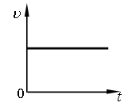  1 | 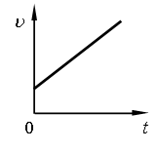  2 | 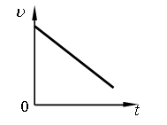  3 | 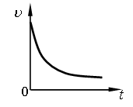  4
81. Направление ускорения при равномерном движении тела по окружности
1. всегда совпадает с направлением скорости тела
2. всегда совпадает с направлением перемещения тела
3. всегда совпадает с направлением равнодействующей силы
4. совпадает с направлением либо скорости тела, либо силы
82. При изучении равноускоренного движения измеряли путь, пройденный телом из состояния покоя за последовательные равные промежутки времени (за первую секунду, за вторую секунду и т. д.). Полученные данные приведены в таблице. Чему равен путь, пройденный телом за третью секунду?
Время | Первая секунда | Вторая секунда | Третья секунда
Путь | 1 м | 3 м | ?
1. 4 м
2. 4,5 м
3. 5 м
4. 9 м
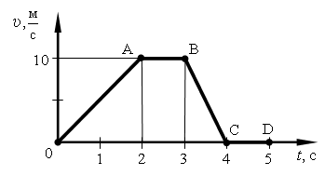
83. На рисунке приведён график зависимости модуля скорости прямолинейно движущегося тела от времени (относительно Земли). На каком(-их) участке(-ах) тело движется под действием постоянной отличной от нуля силы?
1. на участках ОА и ВС
2. только на участке АВ
3. на участках АВ и СD
4. только на участке CD
84. При изучении равноускоренного движения измеряли путь, пройденный телом из состояния покоя за последовательные равные промежутки времени (за первую секунду, за вторую секунду и т. д.). Полученные данные приведены в таблице. Чему равен путь, пройденный телом за четвёртую секунду?
Время | Первая секунда | Вторая секунда | Третья секунда
Путь | 2 м | 6 м | 10 м
1. 32 м 2. 16 м 3. 14 м 4.12 м
85. Мяч подбросили вертикально вверх со скоростью 20 м/с. Если сопротивлением движению мяча пренебречь, то он вернется на тот же горизонтальный уровень через
1. 2 с 2. 4 с 3. 10 с 4. 20 с
86. Через 1 с после начала свободного падения из состояния покоя тело оказалось на высоте 1 м относительно поверхности земли. Какую скорость $υ$имело тело в этой точке, и с какой высоты h оно начало падать? Сопротивлением воздуха пренебречь.
1. h = 6 м, $υ=\text{10} м/с$ 2. h = 5 м, $υ=\text{10} м/с$
3. h = 6 м, $υ=5 м/с$ 4. . h = 5 м, $υ=5 м/с$
87. Ускорение свободного падения вблизи поверхности Меркурия равно 3,7 $\frac{м}{с^{2}}$. Это означает, что
1. все свободно падающие тела вблизи поверхности Меркурия движутся со скоростью 3,7 $\frac{м}{с}$
2. все свободно падающие из состояния покоя тела вблизи поверхности Меркурия за 1 с пролетают 3,7 м
3. все свободно падающие из состояния покоя тела вблизи поверхности Меркурия за 1 с изменяют свою скорость на 3,7 м/с
4. все свободно падающие из состояния покоя тела вблизи поверхности Меркурия изменяют свою скорость на 1 м/с за 3,7 с
88. На рисунке представлен график зависимости координаты от времени для тела, движущегося вдоль оси Ох. Путь тела за время от 0 до 8 с составил
1. 0
2. 10 м
3. 20 м
4. 30 м
89. К верхушке высокой мачты корабля, движущегося равномерно и прямолинейно по течению реки, привязано верёвкой тяжёлое ядро. Верёвка обрывается, и ядро падает вниз. Относительно берега реки ядро падает
1. строго вертикально
2. по кривой, отклоняясь в сторону движения корабля
3. по кривой, отклоняясь в сторону, противоположную движению корабля
4. в направлении, зависящем от скорости движения воды в реке
90. Ускорение свободного падения вблизи поверхности Луны равно 1,6 $\frac{м}{с^{2}}$. Это означает, что
1. через 10 с свободного падения из состояния покоя скорость тела будет равна 16 м/с
2. через 1 с свободного падения из состояния покоя скорость тела будет равна 16 м/с
3. за 10 с свободного падения из состояния покоя тело пролетит 16 м
4. за 1 с движения из состояния покоя тело пролетит 16 м
91. Тело брошено вертикально вверх относительно земли. Какой из графиков зависимости модуля скорости υ от времени t соответствует движению вверх, если сопротивлением воздуха можно пренебречь?
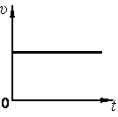  1 | 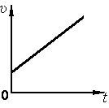  2 | 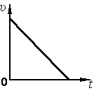  3 | 4  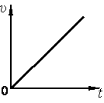
92. Автомобиль трогается с места и, двигаясь равноускоренно, проходит путь 50 м за 10 с. Сколько времени от начала движения затратит автомобиль, двигаясь с тем же ускорением, чтобы пройти путь 450 м?
1. 100 с 2. 50 с 3. 30 с 4. 20 с
93. Тело свободно падает из состояния покоя с высоты 6 м относительно поверхности земли. На какой высоте h будет находиться тело через 1 с после начала падения, какой будет его скорость $υ$ в этот момент времени? Сопротивлением воздуха пренебречь.
1. h = 5 м, $υ=\text{10} м/с$ 2. h = 1 м, $υ=\text{10} м/с$
3. h = 5 м, $υ=5 м/с$ 4. h = 1 м, $υ=5 м/с$
94. На рисунке представлен график зависимости проекции скорости $υ$ от времени t для четырёх тел, движущихся вдоль оси Ох. Равноускоренному движению соответствует график
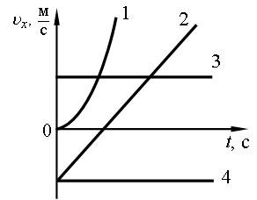
1. 1 2. 2 3. 3 4. 4
95. При изучении равноускоренного прямолинейного движения измеряли скорость тела в определённые моменты времени. Полученные данные приведены в таблице. Чему равна скорость тела в момент времени 4 с?
Время, с | 0 | 2 | 4
Скорость, | 10 | 8 | ?
  м
  с
1. 0 2. 6 м/с 3. 7 м/с 4. 14 м/с
96. При изучении равноускоренного прямолинейного движения измеряли скорость тела в определённые моменты времени. Полученные данные приведены в таблице. Чему равна скорость тела в момент времени 6 с?
Время, с | 0 | 3 | 6
Скорость, | 12 | 9 | ?
  м
  с
1. 0 2. 6 м/с 3. 8 м/с 4. 18 м/с
97. Мяч бросают вертикально вверх с поверхности Земли. Сопротивление воздуха пренебрежимо мало. При увеличении начальной скорости мяча в 2 раза высота подъёма мяча
1. увеличится в $\sqrt{2}$ раза
2. увеличится в 2 раза
3. увеличится в 4 раза
4. не изменится
98. Промежуток времени, за который тело, равномерно движущееся по окружности, совершает один полный оборот, называется
1. центростремительным ускорением
2. частотой обращения
3. периодом обращения
4. угловой скоростью
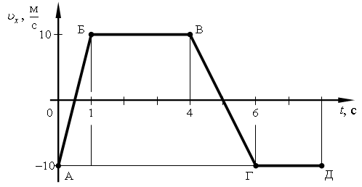
99. На рисунке представлен график зависимости проекции скорости от времени для тела, движущегося вдоль оси Ох. Наибольшее по модулю ускорение тело имело на участке
1. АБ
2. БВ
3. ВГ
4. ГД
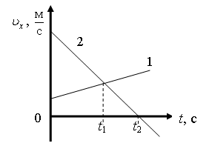
100. На рисунке приведены графики зависимости проекции скорости движения от времени для двух тел, движущихся вдоль оси Оx. Из приведённых ниже утверждений выберите два правильных и запишите их номера.
1. В момент времени t₁ модуль ускорения тел одинаков.
2. В момент времени t₂ тело 2 остановилось.
3. Начальная скорость обоих тел равна нулю.
4. Проекция скорости тела 1 в любой момент времени больше, чем тела 2.
5. Проекции скорости и ускорения тела 2 на ось Оx отрицательны в моменты времени, большие t₂.
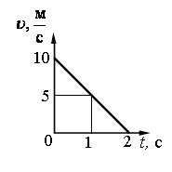
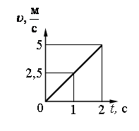
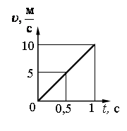
101. Тело брошено вертикально вверх вблизи поверхности Земли. Какой из графиков зависимости модуля скорости от времени соответствует движению вверх относительно Земли, если сопротивлением воздуха можно пренебречь?
1 | 2 | 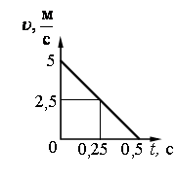  3 | 4
102. При изучении равноускоренного прямолинейного движения измеряли скорость тела в определённые моменты времени. Полученные данные приведены в таблице. Чему равна скорость тела в момент времени 3 с?
Время, с | 0 | 1 | 3
Скорость, | 2 | 5 | ?
  м
  с
1. 29 м/с 2. 27 м/с 3. 11 м/с 4. 9 м/с
103. Тело свободно падает из состояния покоя на Землю. С какой высоты h относительно Земли падает тело и чему равно время t его падения до высоты 1 м относительно поверхности Земли, если его скорость на этой высоте 10 м/с?
1. t = 1 c, h = 6 м 2. t = 1 c, h = 5 м 3. t = 0,45 c, h = 6 м 4. t = 0,45 c, h = 5 м
104. Ускорение свободного падения на Луне равно 1,6 $\frac{м}{с^{2}}$. Тело свободно падает без начальной скорости на Луне с некоторой высоты. Какой из графиков зависимости модуля скорости от времени соответствует этому движению?
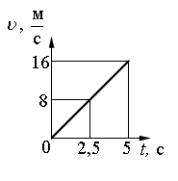  1 | 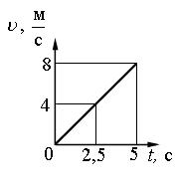  2 | 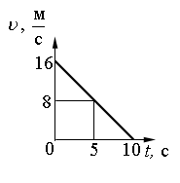  3 | 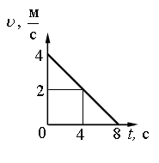  4

105. Если при движении тела по окружности модуль скорости тела не изменяется, то ускорение тела направлено
1. по радиусу окружности к её центру
2. по радиусу окружности от её центра
3. под некоторым острым углом к вектору скорости
4. по касательной к окружности
106. К верхушке высокой мачты корабля, движущегося равномерно и прямолинейно в покоящейся воде канала, привязано верёвкой тяжёлое ядро. Верёвка обрывается, и ядро падает вниз. Относительно берега реки ядро падает
1. строго вертикально
2. по кривой, отклоняясь в сторону движения корабля
3. по кривой, отклоняясь в сторону, противоположную движению корабля
4. в направлении, зависящем от скорости движения воды в реке
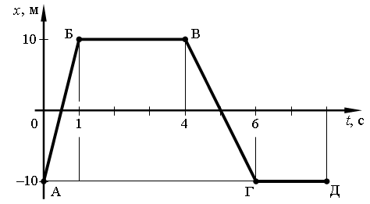
107. На рисунке представлен график зависимости координаты от времени для тела, движущегося вдоль оси Ох. Модуль перемещения тела за время от 0 до 8 с равен
1. 0
2. 10 м
3. 20 м
4. 40 м
108. На рисунке представлен график зависимости модуля скорости тела от времени. Путь равномерного движения тела составляет
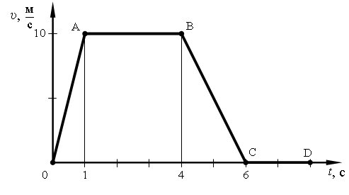
1. 10 м
2. 30 м
3. 40 м
4. 60 м
109. Скорость тела, равномерно движущегося по окружности, в любой момент времени направлена по отношению к окружности
1. по радиусу к центру
2. под произвольным углом к касательной
3. по радиусу от центра
4. по касательной
110. При изучении равноускоренного движения измеряли путь, пройденный телом из состояния покоя за определённые промежутки времени от начала движения. Полученные данные приведены в таблице.
Чему равен путь, пройденный телом за 4 секунды?
Время, с | 1 | 2 | 3
Путь, м | 6 | 24 | 54
1. 192 м 2. 96 м 3. 84 м 4. 72 м
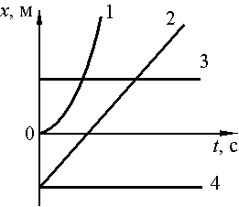
111. На рисунке представлен график зависимости координаты х от времени t для четырёх тел, движущихся вдоль оси Ох. Ускоренному движению соответствует график
1. 1
2. 2
3. 3
4. 4
112. Тело свободно падает с некоторой высоты из состояния покоя вблизи поверхности Земли. За вторую секунду движения его скорость
1. увеличится на 20 м/с 2. увеличится на 10 м/с
3. уменьшится на $\text{10}\sqrt{2}$ м/с 4. не изменится, так как тело движется равномерно
113. Время свободного падения камня из состояния покоя равно 3 с. Какое расстояние пролетел камень за это время? Сопротивлением движению пренебречь.
1. 30 м 2. 45 м 3. 90 м 4. 150 м

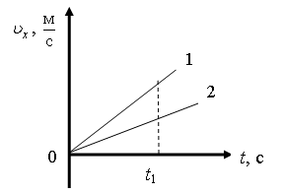
114. На рисунке приведены графики зависимости проекции скорости движения от времени двух тел, движущихся вдоль оси x. Из приведённых ниже утверждений выберите два правильных и запишите их номера.
1. Оба тела движутся равноускоренно
2. Оба тела движутся равномерно.
3. К моменту времени t₁ тела прошли одинаковые пути.
4. Модуль ускорения тела 1 меньше модуля ускорения тела 2.
5. Проекция ускорения a_{x} обоих тел положительная.
115. Выберите правильное(-ые) утверждение(-я).
Законы физики
А. выполняются всегда абсолютно точно
Б. справедливы только в определённых условиях
1. только А
2. только Б
3. и А, и Б
4. ни А, ни Б
116. При изучении равноускоренного движения измеряли путь, пройденный телом из состояния покоя за определённые промежутки времени от начала движения. Полученные данные приведены в таблице. Чему равен путь, пройденный телом за 4 секунды?
Время, с | 1 | 2 | 3
Путь, м | 2 | 8 | 18
1. 64 м 2. 36 м 3. 32 м 4. 28 м
117. На уроке физики учитель продемонстрировал следующие опыты.
А. При падении с некоторой высоты из состояния покоя камешек достигает поверхности пола быстрее по сравнению с пёрышком.
Б. В стеклянной трубке с откачанным воздухом и камешек, и пёрышко падают одновременно.
Какой(-ие) из опытов позволяет(-ют) проверить гипотезу о том, что сила сопротивления со стороны воздуха зависит от свойств тела?
1. только А
2. только Б
3. и А, и Б
4. ни А, ни Б
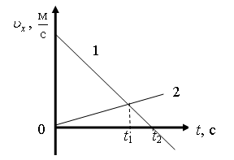
118. На рисунке приведены графики зависимости проекции скорости движения двух тел от времени. Из приведённых ниже утверждений выберите два правильных и запишите их номера.
1. Тела встретятся в момент времени t₁
2. В момент времени t₁ тела имели одинаковую скорость.
3. Оба тела движутся равномерно.
4. Модуль ускорения тела 1 больше модуля ускорения тела 2.
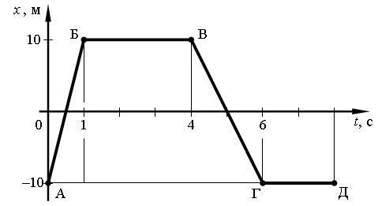
119. На рисунке представлен график зависимости координаты от времени для тела, движущегося вдоль оси Ох. Путь тела за время от 0 до 8 с составил
1. 0
2. 10 м
3. 20 м
4. 40 м
120. К верхушке высокой мачты корабля, движущегося равномерно и прямолинейно в покоящейся воде канала, на верёвке подвешено тяжёлое ядро. Верёвка обрывается, и ядро падает вниз. Наблюдатель, находящийся на борту корабля, обнаружил, что относительно корабля ядро падает
1. строго вертикально
2 по кривой, отклоняясь в сторону движения корабля
3 по кривой, отклоняясь в сторону, противоположную движению корабля
4 в направлении, зависящем от скорости движения корабля
121. На рисунке приведены графики зависимости проекции скорости движения от времени t для двух тел, движущихся вдоль оси x. Из приведённых ниже утверждений выберите два правильных и запишите их номера.
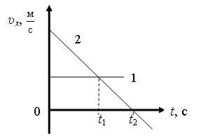
1. Оба тела движутся с отличным от нуля постоянным ускорением.
2. В момент времени t₁ скорость тел одинакова.
3. К моменту времени t₁ тела прошли одинаковые пути.
4. Модуль скорости тела 2 уменьшался в течение промежутка времени 0 - t₂ и увеличивался после t₂
5. Проекция ускорения тела 2 положительна.
122. Подъёмный кран поднимает за 10 с равноускоренно груз массой 1140 кг из состояния покоя на высоту 10 м. Электродвигатель крана питается от сети напряжением 380 В и в конце подъёма имеет КПД, равный 60%. Определите силу тока в обмотке электродвигателя.
123. К верхушке высокой мачты корабля, движущегося равномерно и прямолинейно по течению реки, на верёвке подвешено тяжёлое ядро. Верёвка обрывается, и ядро падает вниз. Наблюдатель, находящийся на борту корабля, обнаружил, что относительно корабля ядро падает
1. строго вертикально
2. по кривой в сторону движения корабля
3. по кривой в сторону, противоположную движению корабля
4. в направлении, зависящем от скорости движения воды в реке
124. На рисунке представлен график зависимости проекции ускорения от времени для тела, движущегося вдоль оси Ох. Равноускоренному движению соответствует(-ют) участок(-ки)
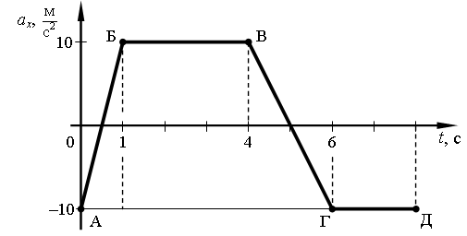
1. только АБ
2. АБ и ВГ
3. только ГД
4. БВ и ГД
125. При изучении равноускоренного движения измеряли скорость тела, движущегося из состояния покоя, в определённые моменты времени. Полученные данные приведены в таблице. Чему равна скорость тела в момент времени 3 с?
Время, с | 1 | 2 | 3
Скорость, | 8 | 16 | ?
  м
  с
1. 20 м/с 2. 24 м/с 3. 32 м/с 4. 40 м/с
126. Тело брошено вертикально вверх со скоростью 20 м/с. Какой путь пройдёт тело за 4 с, если сопротивлением воздуха можно пренебречь?
1. 80 м 2. 40 м 3. 20 м 4. 0
127. На рисунке приведены графики зависимости проекции скорости движения двух тел, движущихся вдоль оси Оx. Из приведённых ниже утверждений выберите два правильных и запишите их номера.
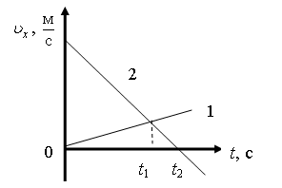
1. Тела все время движутся навстречу друг другу.
2. В момент времени t₁ тела встретились.
3. В момент времени t₂ ускорение тела 2 равно нулю.
4. Модуль ускорения тела 1 меньше модуля ускорения тела 2.
5. Проекция ускорения a_{x} тела 1 положительная, а тела 2 отрицательная.
128. На рисунке представлены графики зависимости координаты от времени для двух тел, движущихся вдоль оси Ох. Используя данные графика, выберите из предложенного перечня два верных утверждения. Укажите их номера.
1. В момент времени t₁ тело (2) двигалось с большей по модулю скоростью.
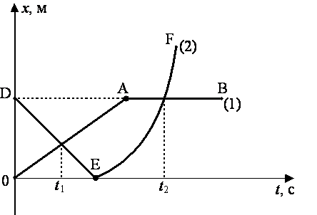
2. В момент времени t₂ тела имели одинаковые по модулю скорости.
3. В интервале времени от t₁ до t₂ оба тела двигались в одном направлении.
4. В интервале времени от 0 до t₁ оба тела двигались равномерно.
5. К моменту времени t₁ тело (1) прошло больший путь.
129. На рисунке приведены графики зависимости пути и скорости тела от времени. Какой график соответствует равномерному движению?
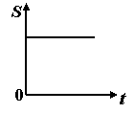  1 | 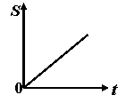  2 | 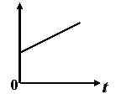  3 | 4  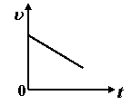

130. На рисунках представлены графики зависимости координаты от времени для четырёх тел, движущихся вдоль оси 0х. У какого из тел в момент времени t₁ скорость движения равна нулю?
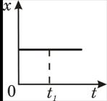  1 | 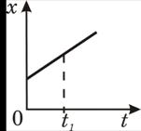  2 | 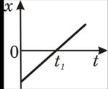  3 | 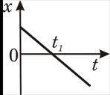  4
131. Радиус движения тела по окружности уменьшили в 2 раза, его линейную скорость тоже уменьшили в 2 раза. Как изменилось центростремительное ускорение тела?
1. увеличилось в 2 раза 2. увеличилось в 4 раза
3. уменьшилось в 2 раза 4. не изменилось
132. На рисунке представлен график зависимости ускорения движения тела от времени. В какие промежутки времени тело движется равномерно?
1. от 0 до 2 с
2. от 2 с до 3 с
3. от 3 с до 5 с
4. ни в какие промежутки времени тело не движется равномерно
133. Линейная скорость движения тела по окружности увеличилась в 2 раза при неизменном радиусе окружности. Как изменилось центростремительное ускорение тела?
1. увеличилось в 2 раза 2. увеличилось в 4 раза
3. уменьшилось в 2 раза 4. уменьшилось в 4 раза
134. Полезная мощность двигателя автомобиля составляет 46 кВт. Каков КПД двигателя, если при средней скорости 100 км/ч он потребляет 10 кг бензина на 100 км пути?
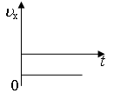
135. На рисунке приведены графики зависимости проекции скорости тела от времени. Какой из графиков соответствует равномерному движению тела в положительном направлении оси Ох?
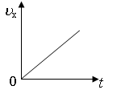  1 | 2 | 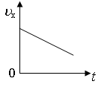  3 | 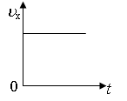  4

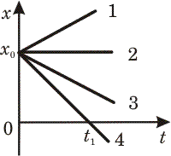
136. На рисунке представлены графики зависимости координаты от времени для четырёх тел, движущихся вдоль оси 0х. Какое из тел в момент времени t₁ имеет наибольшую по модулю скорость?
1. 1
2. 2
3. 3
4. 4
137. Сравните пути, пройденные первым и последним вагонами электрички при движении от одной станции до другой.
1. путь первого вагона больше, чем второго
2. путь второго вагона больше, чем первого
3. оба пути одинаковы
4. пути, пройденные первым и последним вагонами, разные и зависят от направления движения поезда
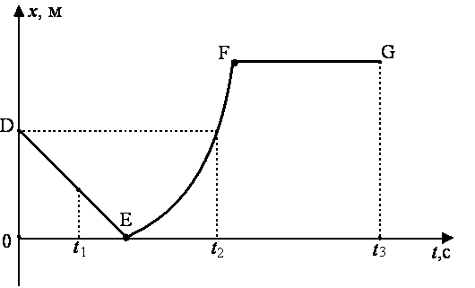
138. На рисунке представлен график зависимости координаты от времени для тела, движущегося вдоль оси Ох. Используя данные графика, выберите из предложенного перечня два верных утверждения. Укажите их номера.
1. Модуль перемещения тела из начального положения в момент времени t₂ равен нулю.
2. Участок DE соответствует равномерному движению тела.
3. Участок FG соответствует движению тела с максимальной по модулю скоростью.
4. Момент времени t₁ соответствует остановке тела.
5. Участок EF соответствует равномерному движению тела.
139. На рисунке приведены графики зависимости пути и скорости тела от времени. Какой график соответствует равномерному движению?
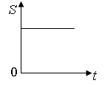  1 | 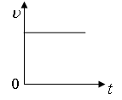  2 | 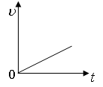  3 | 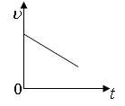  4
140. Тело движется вдоль оси Ох. На рисунке приведены графики зависимости координаты и проекции скорости тела от времени. Какой график соответствует равномерному движению?
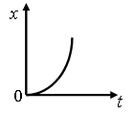  1 | 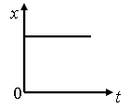  2 | 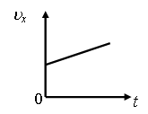  3 | 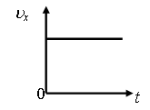  4
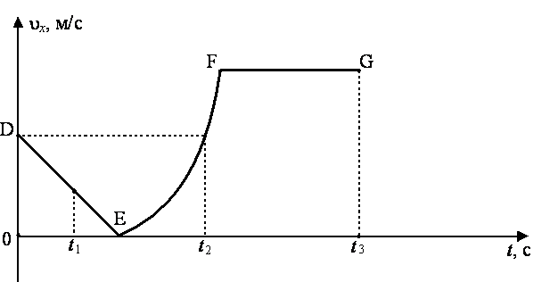
141. На рисунке представлен график зависимости проекции скорости от времени для тела, движущегося вдоль оси Ох. Используя данные графика, выберите из предложенного перечня два верных утверждения. Укажите их номера.
1. Участок DE соответствует неравномерному движению тела.
2. Участок FG соответствует состоянию покоя тела.
3. В момент времени t₁ тело двигалось по направлению оси Ох.
4. Момент времени t₃ соответствует остановке тела.
5. В интервале времени от t₁ до t₂ тело изменило направление своего движения.
142. Буксирный катер за 3 ч проплыл 54 км. Определите скорость катера.
1. 3 м/с 2. 5 м/с 3. 15 м/с 4. 18 м/с
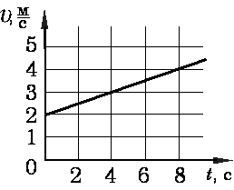
143. Используя график зависимости скорости движения тела от времени, определите скорость тела в конце 12-й секунды. Считать, что характер движения тела не изменяется.
1. 4 м/с 2. 5 м/с 3. 6 м/с 4. 8 м/с
144. Тело движется по прямой. На рисунке приведены графики зависимости координаты и проекции скорости тела от времени. Какой график соответствует равномерному движению?
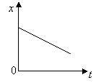  1 | 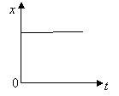  2 | 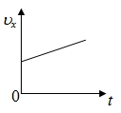  3 | 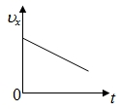  4
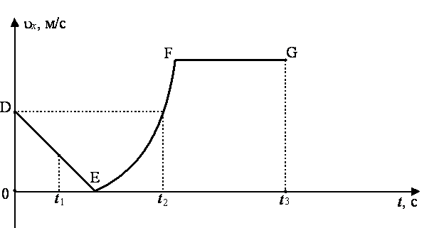
145. На рисунке представлен график зависимости проекции скорости от времени для тела, движущегося вдоль оси Ох. Используя данные графика, выберите из предложенного перечня два верных утверждения. Укажите их номера.
1. Участок DE соответствует равномерному движению тела.
2. Участок FG соответствует движению тела с максимальным по модулю ускорением.
3. В момент времени t₁ двигалось тело в направлении, противоположном направлению оси Ох.
4. В момент времени t₂ тело имело скорость, равную скорости в начальный момент времени.
5. Точка Е соответствует остановке тела.
146. Какое расстояние пролетел самолёт, если за время полёта при средней скорости 250 км/ч его двигатели израсходовали 1440 кг керосина? Полезная мощность двигателей самолёта равна 2300 кВт, КПД двигателей равен 25%.
147. Радиус движения тела по окружности уменьшили в 2 раза, не меняя его линейную скорость. Как изменилось центростремительное ускорение тела?
1. увеличилось в 2 раза 2. увеличилось в 4 раза
3. уменьшилось в 2 раза 4. уменьшилось в 4 раза
148. Пешеход, двигаясь равномерно по шоссе, прошел 1200 м за 20 мин. Скорость пешехода равна
1. 1 м/с 2. 1 км/ч 3. 20 м/с 4. 60 м/с
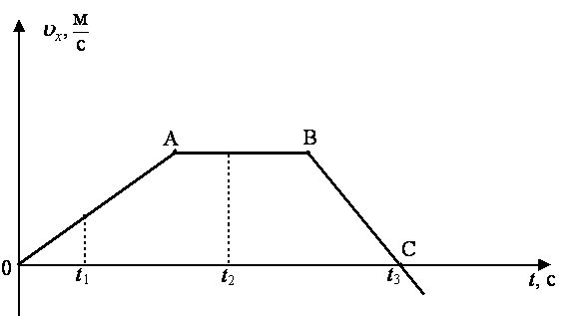
149. На рисунке представлен график зависимости проекции скорости от времени для тела, движущегося вдоль оси Ох. Используя данные графика, выберите из предложенного перечня два верных утверждения. Укажите их номера.
1. Участок ОА соответствует ускоренному движению тела.
2. Участок АВ соответствует состоянию покоя тела.
3. В момент времени t₁ тело имело максимальное по модулю ускорение.
4. Момент времени t₃ соответствует остановке тела.
5. В момент времени t₂ тело имело максимальное по модулю ускорение.
150. КПД двигателя автомобиля равен 36%. Какова механическая мощность двигателя, если при средней скорости 100 км/ч он потребляет 10 кг бензина на 100 км пути?
151. Какой путь прошел автомобиль, если при средней скорости 100 км/ч
его двигатель израсходовал 30 кг бензина? Механическая мощность двигателя автомобиля равна 46 кВт, КПД двигателя равен 36%.
152. Какое количество керосина израсходовали двигатели самолёта, пролетевшего расстояние 500 км со средней скоростью 250 км/ч , если средняя полезная мощность его двигателей 2300 кВт? КПД двигателей равен 25%.
153. Падение тел в воздухе
При движении тела в жидкости или газе на него со стороны жидкости или газа действуют силы, направленные против движения. Эти силы называются силами сопротивления среды. Сопротивление среды можно рассматривать как один из видов трения. Особенностью сил трения в жидкости или газе является отсутствие силы трения покоя. Другой особенностью является увеличение силы сопротивления по мере увеличения скорости движущегося тела.
Примером проявления сопротивления среды может служить падение тела в воздухе. При вертикальном падении в воздухе на тело массой m действуют две силы: сила тяжести , направленная вертикально вниз, и сила сопротивления воздуха $F_{c}$ направленная вертикально вверх. Пока скорость падающего тела мала, невелика и сила сопротивления воздуха, но по мере увеличения скорости падения растёт и сила сопротивления. При некоторой скорости (так называемой предельной скорости падения) сила сопротивления становится равной по модулю силе тяжести, и дальше тело падает равномерно.
Сопротивление среды тем меньше (соответственно, предельная скорость тем больше), чем сильнее разрежен воздух. Сопротивление среды зависит также от размера тела и приблизительно пропорционально площади поперечного сечения тела. Это означает, что при пропорциональном увеличении размеров тела из данного материала сила сопротивления растёт с увеличением размеров медленнее, чем сила тяжести (так как сила тяжести пропорциональна объёму тела). Поэтому чем больше, например, авиационная бомба, тем больше её предельная скорость падения.
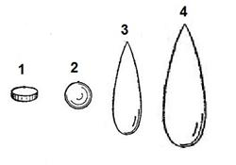
Сопротивление воздуха сильно зависит и от формы тела. Например, сопротивление воздуха при движении тела каплевидной формы в 30 раз меньше сопротивления при движении круглой пластины и в 5 раз меньше сопротивления при движении шарика при равных поперечных сечениях. Фюзеляжу самолёта придают специальную обтекаемую форму, при которой сопротивление воздуха мало. Наоборот, парашютист должен приземлиться с небольшой скоростью, поэтому парашюту придают такую форму, при которой сопротивление воздуха его движению было бы возможно больше.
Четыре сплошных тела из некоторого материала (см. рисунок) падают с одинаковой высоты.
Наибольшую скорость у поверхности Земли будет иметь тело
1. 1 2. 2 3. 3 4. 4
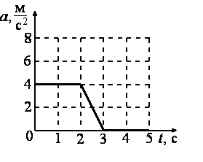
154. На рисунке представлен график зависимости ускорения движения тела от времени. В какие промежутки времени тело движется равномерно?
1. от 0 до 2 с
2. от 2 с до 3 с
3. от 3 с до 5 с
4. ни в какие промежутки времени тело не движется равномерно
155. Чему равен КПД лебёдки с электродвигателем мощностью 1500 Вт, если известно, что за 20 с лебёдка поднимает груз массой 150 кг на высоту 12 м?
156. На рисунке приведены графики зависимости координаты тела от времени. Какой из графиков соответствует равномерному движению в положительном направлении оси Ох?
1 | 2 | 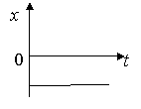  3 | 4
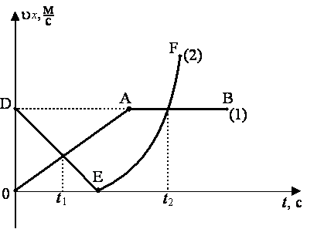
157. На рисунке представлен график зависимости проекции скорости от времени для двух тел, движущихся вдоль оси Ох. Используя данные графика, выберите из предложенного перечня два верных утверждения. Укажите их номера.
1. Момент времени t₁ соответствует встрече двух тел.
2. К моменту времени t₁ от начала движения тело (1) прошло больший путь по сравнению с телом (2).
3. В момент времени t₂ оба тела имели одинаковую скорость.
4. В интервале времени от t₁ до t₂ средняя скорость у второго тела была больше.
5. В интервале времени от t₁ до t₂ оба тела не меняли направление своего движения.
158. Линейная скорость движения тела по окружности уменьшилась в 2 раза при неизменном радиусе окружности. Как изменилось центростремительное ускорение тела?
1. увеличилось в 2 раза 2. увеличилось в 4 раза
3. уменьшилось в 2 раза 4. уменьшилось в 4 раза

